Teste de Avaliação
Nome da Escola | _____________________________________________ | Ano letivo 20___-20___ |  | Matemática | 7.º ano
Nome do Aluno | _____________________________________________ | Turma | N.º | Data
Professor | _____________________________________________ | __________ | ______ | ____-____-20__

Qual das correspondências seguintes não representa uma função?
1
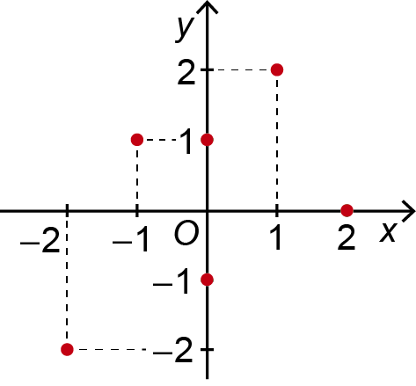
(A) $f:A→Q$ (B)
$$f\left(x\right)=\frac{x}{3}+1$$
$$A=\left\{-1\text{ , }0\text{ , }1\right\}$$

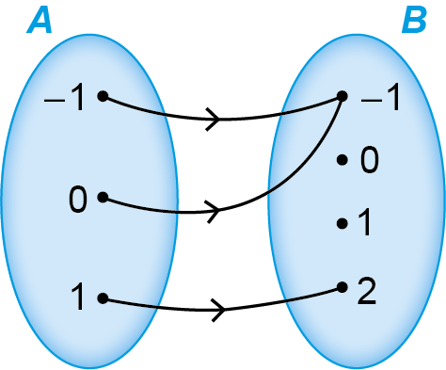
(C) (D)
x | $$-2$$ | $$-1$$ | 0 | 1 | 2
y | $$-3$$ | 1 | 2 | 0 | $$-1$$

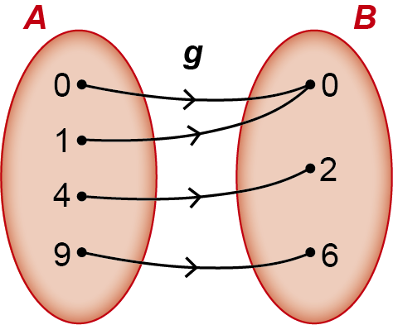
Considera a função g representada pelo diagrama de setas da figura ao lado.
2
O valor da expressão $g\left(1\right)-{\left[g\left(4\right)\right]}^{2}×g\left(9\right)$ é:
(A) $-24$ (B) $-23$
(C) 24 (D) 36

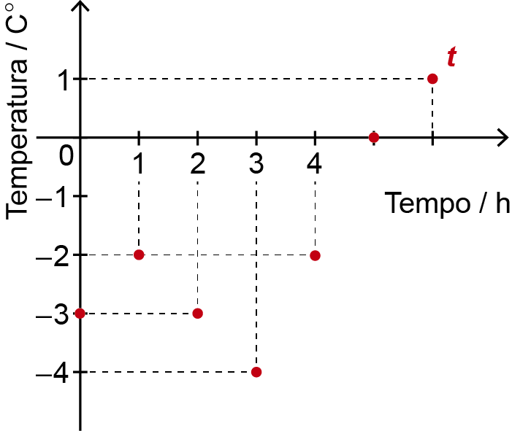
Num dia de inverno a Luísa registou, de hora a hora, entre as 8:00 e as 14:00 , as temperaturas numa estância de esqui.
3
O gráfico da função t apresenta esses registos.

A que horas foi registada a temperatura mínima?
(A) 9:00 (B) 10:00
(C) 11:00 (D) 12:00
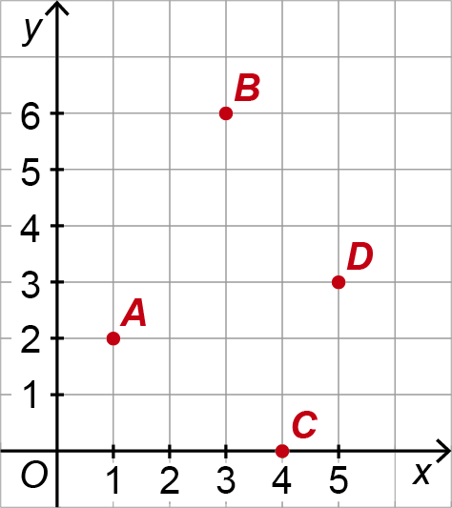
Considera os pontos A , B , C e D representados no referencial cartesiano da figura ao lado.
4
Dois dos quatro pontos pertencem ao gráfico de uma função de proporcionalidade direta.
Quais são esses pontos?
(A) C e D (B) A e B
(C) A e C (D) A e D
Considera a função $g:A→Q$ definida por:
5
$g\left(x\right)=\frac{1}{2}x+\frac{1}{3}$, sendo $A=\left\{ 0 \text{,} \frac{1}{3}\text{,} \frac{3}{2} \text{,} \text{2}\right\}$.
5.1. Determina $D_{g}^{'}$.
5.2. Representa a função $g$ por um gráfico.

A Sofia foi comprar ovos de chocolate, para oferecer na Páscoa.
6
Seja f a função de proporcionalidade direta que ao número de ovos comprados, x , faz corresponder o custo dos ovos, $f\left(x\right)$.
6.1. Completa a tabela.
x | 1 | 2 |  |  | 8
$$f\left(x\right)$$ |  | 7 | 14 | 17,5

6.2. Indica a constante de proporcionalidade e o seu significado.
6.3. Escreve uma expressão algébrica que define a função f .
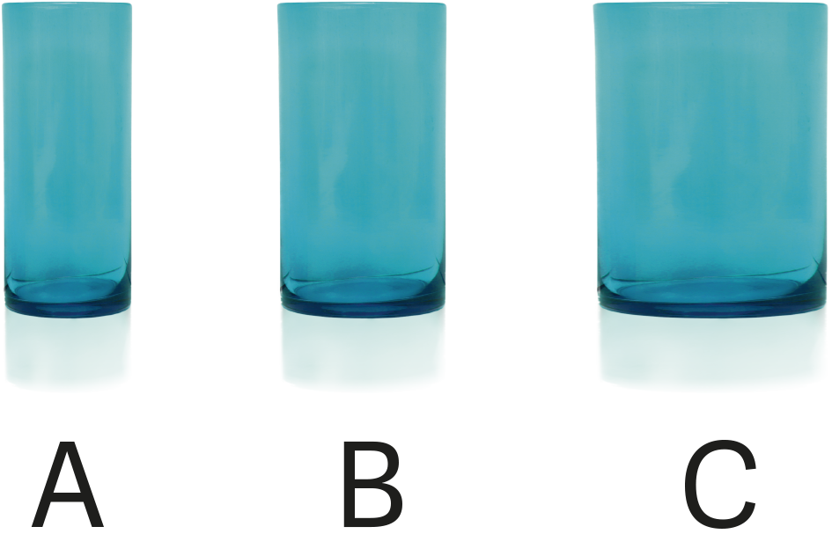
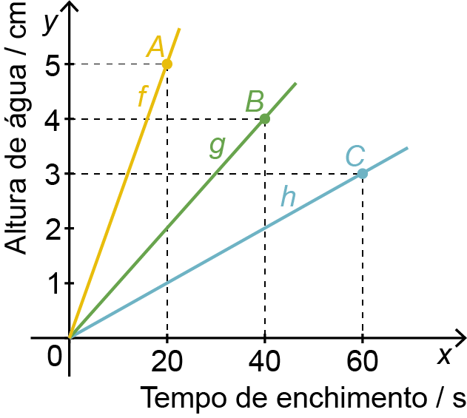
No gráfico seguinte estão representados os tempos de enchimento e as respetivas alturas da água, em três vasos cilíndricos diferentes.
7
7.1. Justifica que as funções $f, g$ e $h$ são funções de proporcionalidade direta.
7.2. Calcula $f\left(10\right)$ e interpreta o resultado obtido.
7.3. Escreve uma expressão algébrica para cada uma das funções f , g e h .

